Образцы бланков итогового сочинения (изложения)

**Односторонний комплект:**

Бланк регистрации

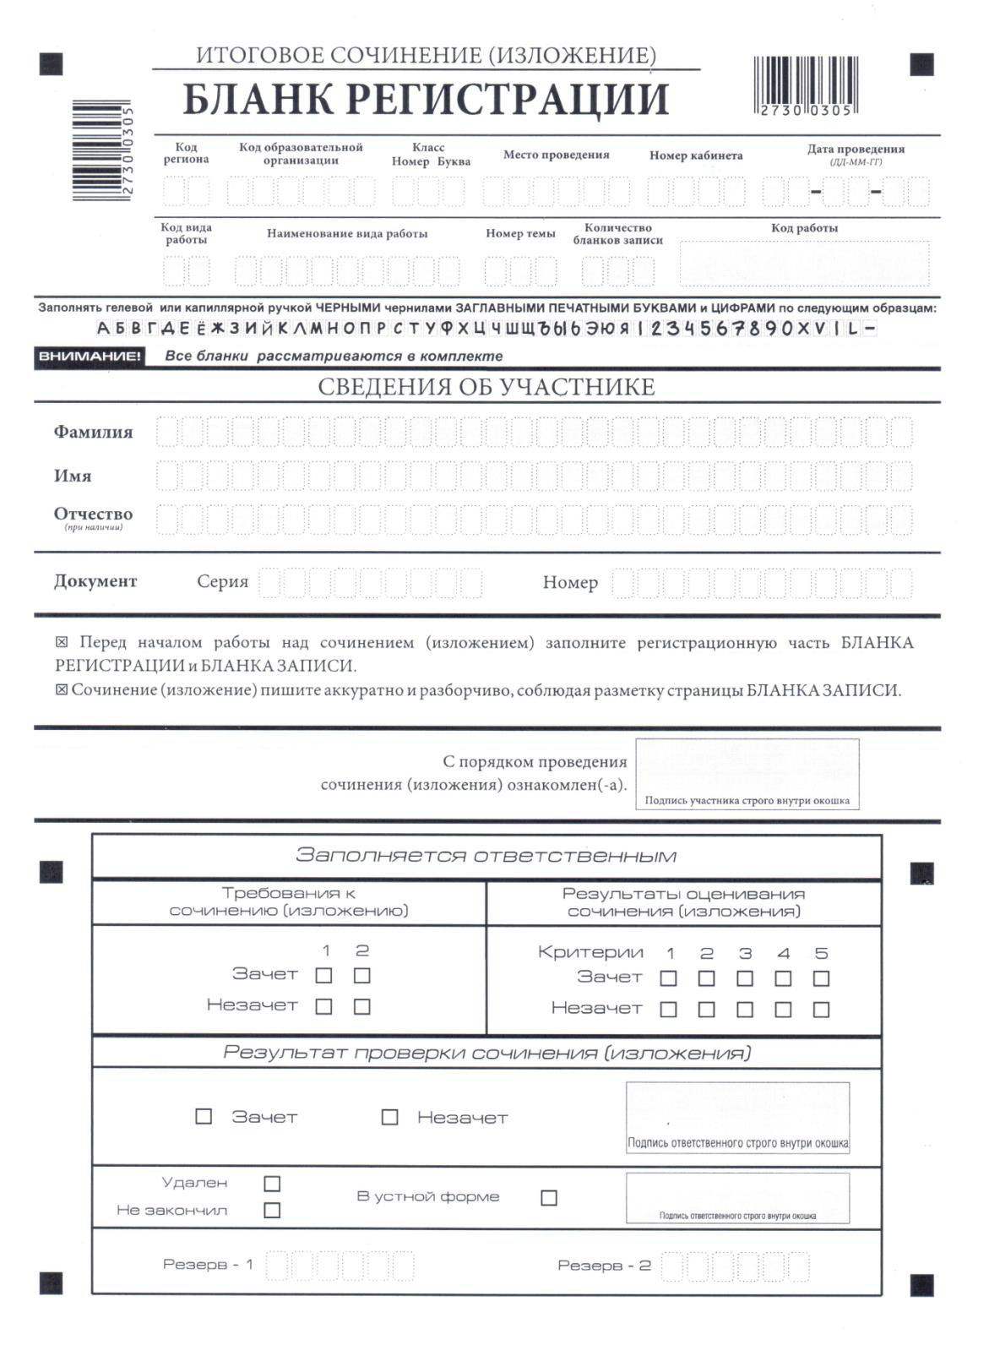

Бланк записи 2 шт.

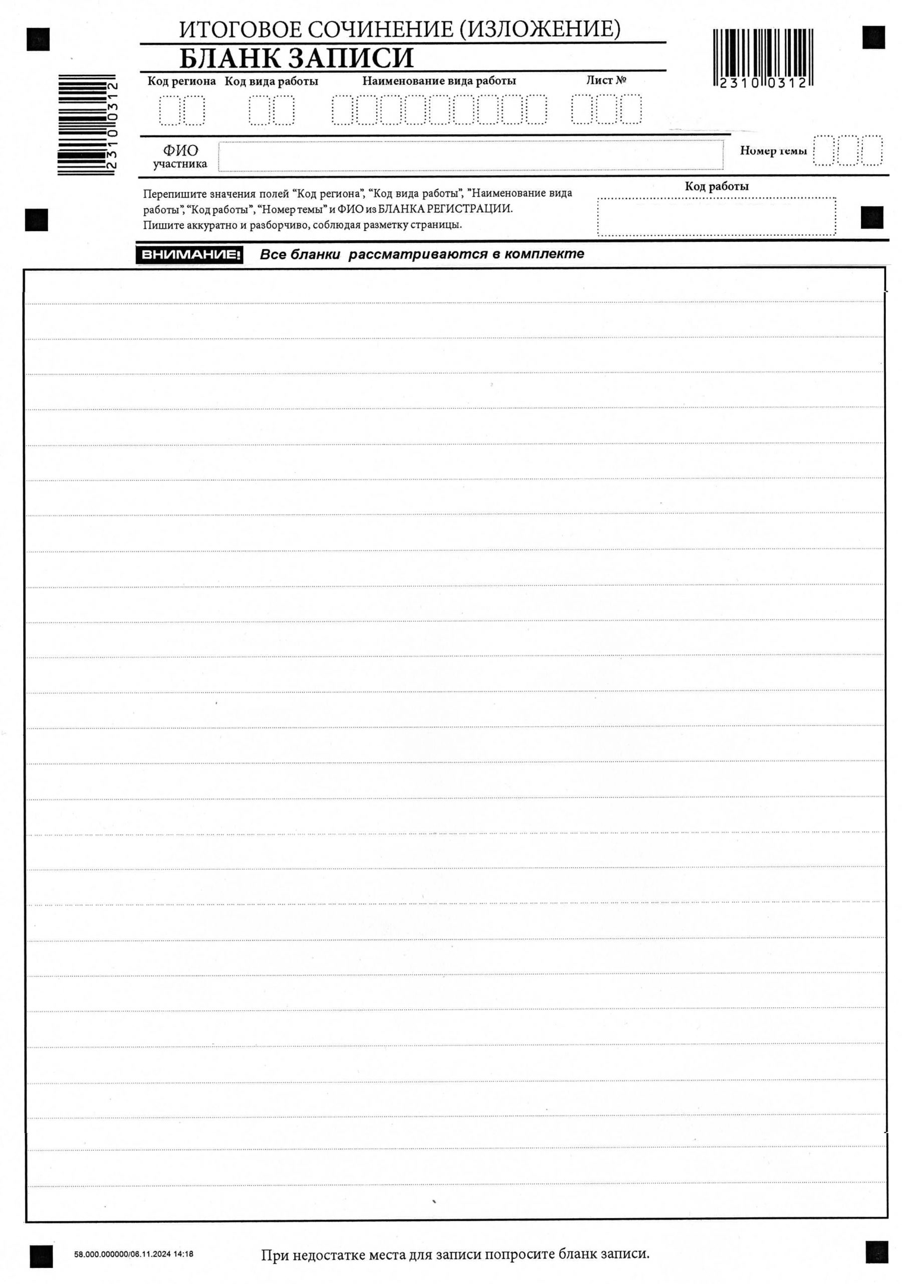

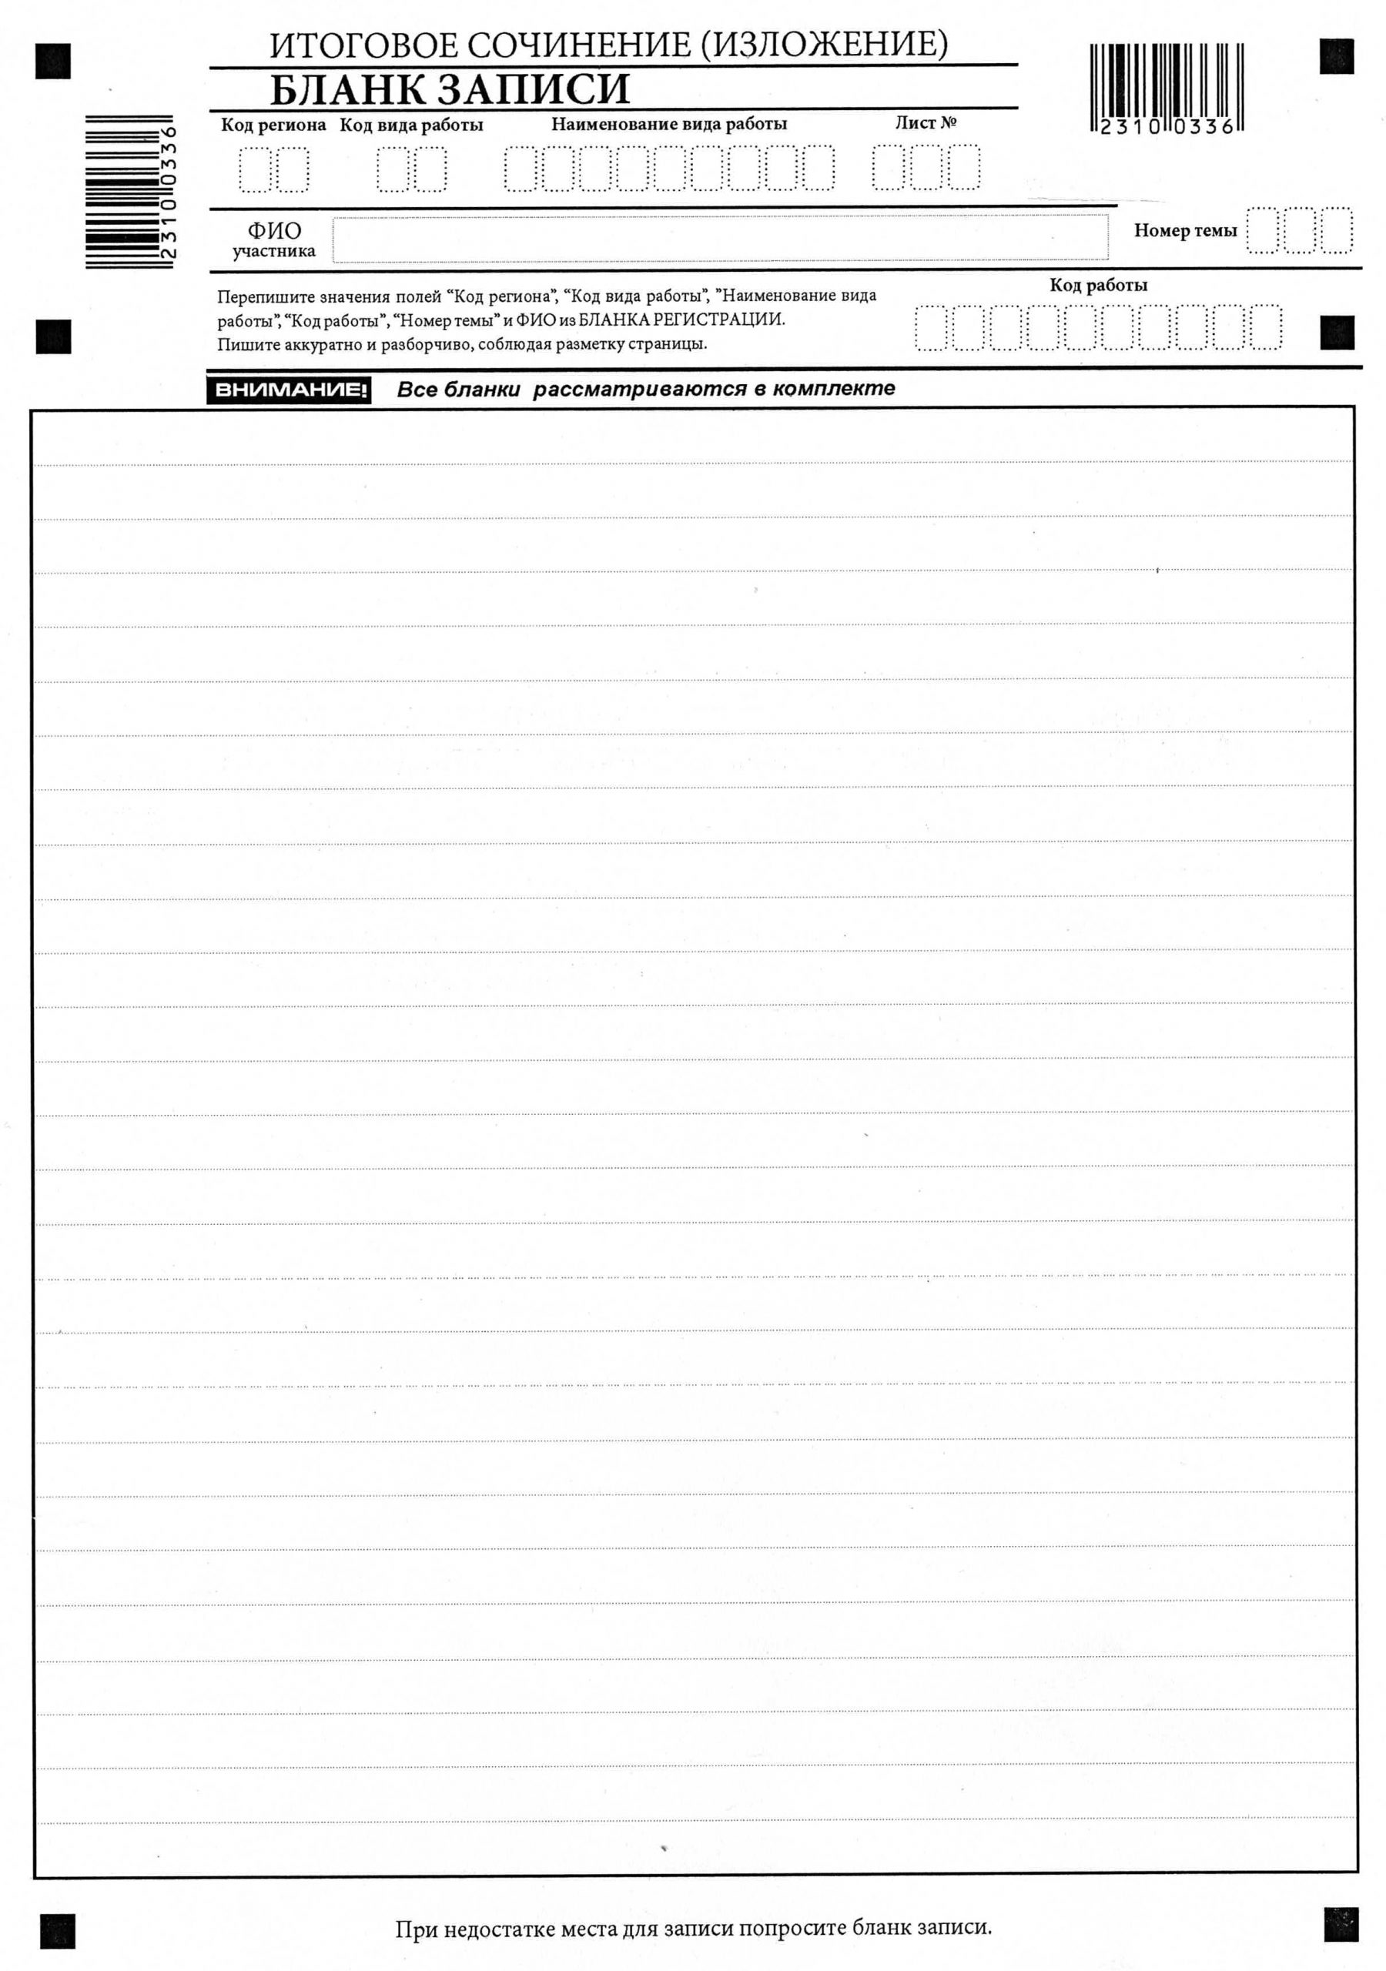Дополнительный бланк записи

**Двусторонний комплект:**

Бланк регистрации



Бланк записи

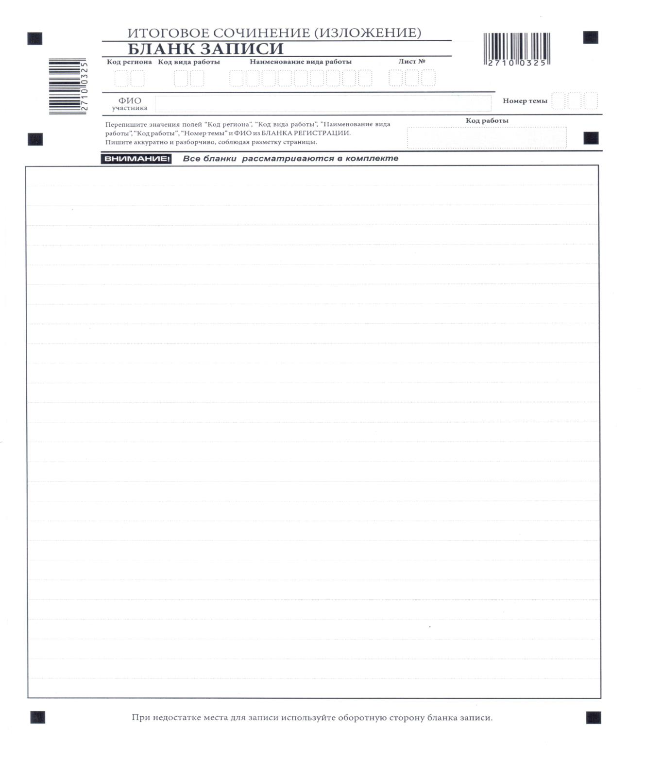

Бланк записи (оборотная сторона)



Дополнительный бланк записи



Дополнительный бланк записи (оборотная сторона)

